1923
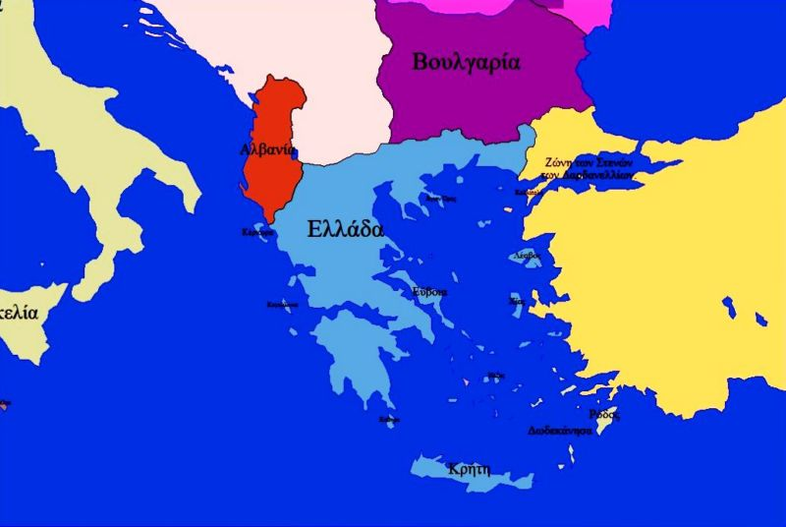
1923
Με τη Συνθήκη της Λωζάννης στις 24 Ιουλίου τα σύνορα της Ελλάδας έφταναν ως τον ποταμό Έβρο στη Θράκη και από τα νησιά του Αιγαίου, πλην των Δωδεκανήσων που ήταν ιταλικά, παραχωρούσε στην Τουρκία την Ίμβρο και την Τένεδο. Νωρίτερα, στις 30 Ιανουαρίου 1923, είχε υπογραφεί ελληνοτουρκική σύμβαση στη Λωζάννη που προέβλεπε την υποχρεωτική ανταλλαγή των ελληνικών πληθυσμών της Ανατολικής Θράκης και της Μικρά Ασίας με τους μουσουλμανικούς πληθυσμούς της Μακεδονίας και των νησιών. Οι περισσότεροι Έλληνες ήδη είχαν καταφύγει στην Ελλάδα λόγω των τουρκικών διωγμών. Έτσι, περίπου 1.500.000 Έλληνες ήρθαν στην Ελλάδα και 350.000 μουσουλμάνοι πήγαν στην Τουρκία. Από την ανταλλαγή εξαιρέθηκαν οι ελληνικοί πληθυσμού της Κωνσταντινούπολης, της Ίμβρου και της Τενέδου, και οι μουσουλμανικοί της Δ. Θράκης.
1924
Ο Μουσταφά Κεμάλ Ατατούρκ εκθρόνισε τον τελευταίο Οθωμανό σουλτάνο το 1924. Στις 19 Δεκεμβρίου 1923 ο βασιλιάς Γεώργιος Β΄ εγκατέλειψε την Ελλάδα ύστερα από προτροπή της επαναστατικής επιτροπής και στις 24 Μαρτίου 1924 η κυβέρνηση Παπαναστασίου κατάργησε τη βασιλεία και κήρυξε τη δημοκρατία με πρόεδρο το ναύαρχο Παύλο Κουντουριώτη. Τον Απρίλιο το δημοψήφισμα επιβεβαίωσε την απόφαση, καθώς το 70% ψήφισε υπέρ της δημοκρατίας.

